CFP-1.8激光纵模仪
说明书



杭州精诚光电子有限公司
E-mail: jcgdz@126.com
Tel: 0571-88273459
www.jcgdz.com

CFP-1.8激光纵模仪
使用说明书

本仪器用于He-Ne激光模式观测、分析和监视，是激光研究和教学的重要仪器。
激光谐振腔有着不同阶次的纵模和横模，增益介质的特性和其他条件决定了哪些模能在激光实际振荡中产生。不同的应用对激光的模式有不同的要求，在光通信中需要单一频率的激光模式并且频率高度稳定，不漂移。在激光计量和全息实验中要求激光的单色性好，能量集中在一个或少数光频中。激光纵模仪的作用是检测激光束中实际存在的频谱。如果激光谱线本身线宽较大，也可用该仪器测量其线宽。使用激光纵模仪时，主要应关注工作波长、自由光谱范围、精细度（与分辨率相关）和稳定性。另外，有时灵敏度也是需要注意的。
- CFP-1.8技术参数：

共焦球面FP干涉仪：
工作波长：600~660nm
腔长L：41 mm
腔载体材料：低膨胀系数合金。
自由光谱范围：ν_{FSR}:1.83 GHz
精细度F：≥120 （典型200）
PZT参数D₃₃：约1.7nm∕v
锯齿波发生器：
锯齿波幅度：0~120V 可调
直流电压：0~80V 可调
锯齿波频率：10~40 HZ 可调

二.原理：

激光纵模仪的核心是个共焦球面F-P干涉仪，两个镀有低损耗高反射的球面凹镜，相对共焦放置（见图一），射入腔内的激光，每经四次反射后与第一次出射光重合，形成多光束干涉。通常当入射光线与腔轴稍有角度时，在轴向扫描一个腔镜时，可看到二个输出亮斑A，B。
其自由光谱范围为Δν_{FSR}=C/4L(赫兹)，L为镜间距。一般Δν_{FSR}应略大于激光频谱分布范围，对于He-Ne激光，其增益宽度约为1.5GHz（取自由光谱范围Δν_{FSR}.为1.8GHz是合适的）。“精细度”是自由光谱范围除以谱线峰的半宽度，精细度依赖于镜面面形精度、镜面反射率以及仪器调节状态和仪器的其他几何参数。
用锯齿波驱动压陶瓷PZT，使一个凹镜产生周期性位移,从而腔长L周期性伸缩,在某时刻与光波长满足干涉极大条件就有光脉冲输出，被光电二极管接收，其信号馈送到示波器的Y轴;而锯波器电压同时馈送到示波器X轴。因为锯齿波与干涉仪腔长同步,示波器的x坐标就是干涉仪的频率坐标,示波器屏幕就显示出激光的频谱。
(图一 共焦球面扫描干涉仪内部光路图)
1’,2’,3’…
B
1,2,3.…
A
O’
θ
ι
O

三.使用方法：

示 波 器
X Y

C F P
激光器

锯齿波源
激光电源

（图二 装置示意图）
按图二连接好各仪器,示波器工作在“X－Y”状态，把锯齿波幅度开到最大，使在示波器上出现一条长度适当的水平扫描线。激光束射入共焦球面FP干涉仪(CFP),调节CFP的方位使从CFP的球面镜上反射的激光光斑落在激光输出光斑的附近，再适当调节CFP的方位角，并关注示波器屏幕，可发现在水平扫描线上出现微弱的信号，再仔细反复调节CFP的二个方位以及光束的方位,使屏幕上信号最强、最细锐，得到良好的谱图。
反射光束不宜正射到激光器内，否则光反馈会使激光器的工作很不稳定。除非采用光隔离器（光二极管），使反馈光不影响激光器的振荡。
调节锯齿波的幅度，谱图的水平宽度就发生变化，通常可调到最大；调节锯齿波源的直流电压，谱图的一端会消失，另一端会延伸；调节示波器的水平位移使谱图仍位于屏幕中央，如图三所示。当锯齿波幅度足够大时，可发现有二个类似的峰，其高度和变化规律完全同步，这意味着这二个峰是同一个激光模的相邻干涉级次。该二个峰的水平距离ΔX₀就对应着CFP的自由光谱范围Δν_{FSR} ，是仪器的固有常数。其他相应峰的水平距离ΔX₁对应着它们之间的频率差，如果忽略PZT的非线性，可按比例求取此频差。

Δν=Δν_{FSR}•ΔX₁/ΔX₀

如果需要更精确的结果，应设法去修正PZT的非线性影响。He-Ne的激光器的纵模TEM□□及TEM□□（$±$_{1）}的间隔也就这样可以测得，它直接取决于腔长。如果存在高次横模时，会紧挨着出现几个峰，可同样测出其频率间隔，可进一步根据理论估计其所属模式TEM的m、n的值。

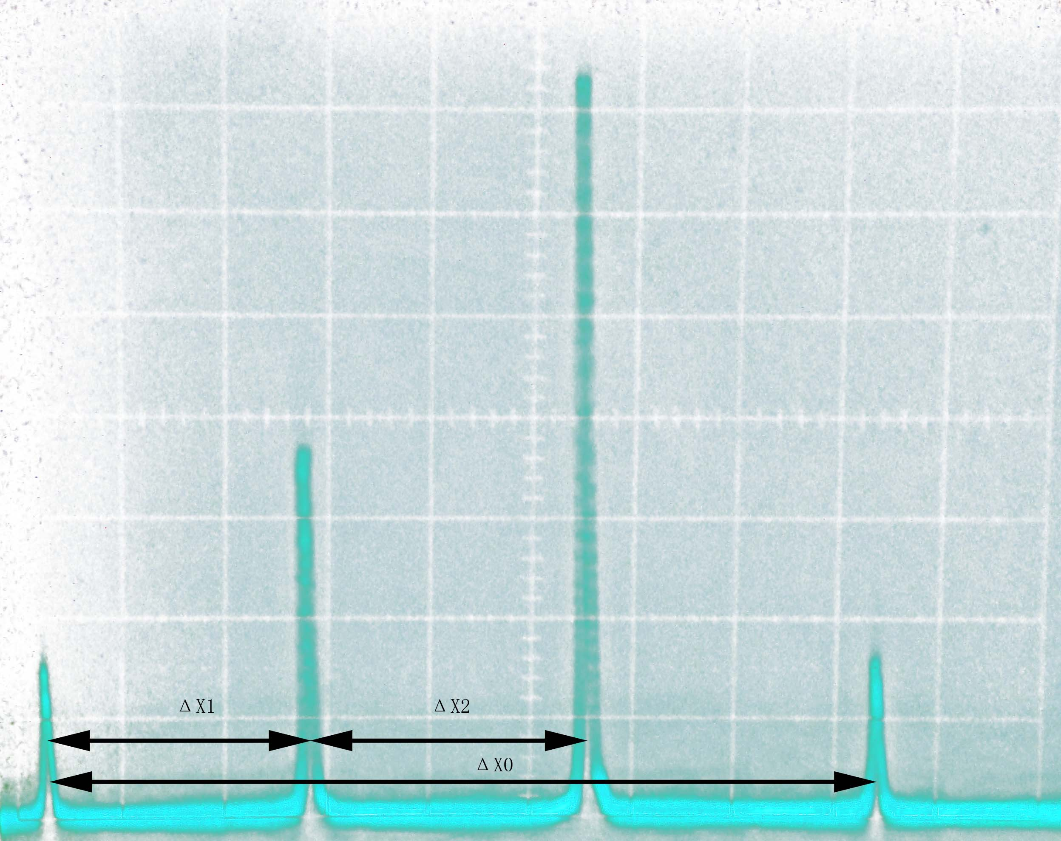
(图三 He-Ne激光频谱案例)

